Werkgroep Oké: jaaroverzicht over het Jaar 2019.
Ontstaan van de werkgroep
De werkgroep is ontstaan in 2009 naar aanleiding van amfibieën onderzoek in de Liemers en het enthousiasme van een paar mensen om onderhoud te plegen t.b.v. van een bijzondere natuur in de eigen omgeving. Nadat de kamsalamander werd gevonden in een poel nabij de kerk is die op verzoek weer uitgebaggerd door de gemeente. Om de opslag van riet, lisdodde en zo de verlanding tegen te gaan is de werkgroep opgericht. En om zicht op de poel door wandelaars te houden is toen ook besloten om het weitje ervoor te gaan maaien. Door het maaisel op hopen te zetten, hopen we dat er een keer ringslangen hun eieren gaan afzetten in de broeihoop. Deze soort wordt af en toe waargenomen in de Liemers en door het aanbieden van een eiafzetplek hopen we deze soort vaker tegen te kunnen komen. Bovendien functioneert de hoop als schuilplaats voor allerlei dieren.

Naamgeving
De naamgeving is een afkorting van Onderhoud Kleine landschapsElementen (Oké). Deze landschapselementen zijn vaak beeldbepalend of belangrijk als stapsteen voor diverse soorten.
Werkmateriaal
Voor het uitvoeren van de werkzaamheden hebben we in 2009 op kosten van de dorpsraad Ooy en Oud Zevenaar een bosmaaier, harken en rieken kunnen kopen. Ook heeft de Dorpsraad ons in 2013 een kettingzaag geschonken en hebben we in 2014 een bosmaaier van de VSR voor ons werk mogen aanschaffen. In 2017 hebben we samen met leefklimaat van de “Van der Hucht de Beukelaar Stichting “een subsidie gekregen voor de aanschaf van rietmaaier/heggensnoeier. Voor klein gereedschap kunnen terecht bij het SLG, (Stichting Landschapsbeheer Gelderland.

Werkgebied
Sinds het ontstaan van de werkgroep is het aantal werkzaamheden uitgebreid, dit vooral ook door het toenemend aantal vrijwilligers. Ging het eerst om de poel bij de kerk, inmiddels zijn er diverse poelen, hooilandjes, het knotten van wilgen en onderhoud van een rabattenbosje (Wejenward) en gedeelte van het klompenpad aan toegevoegd. Ons werkgebied ligt voornamelijk ten zuiden van Zevenaar, vanaf de Duitse grens tot de gemeentegrens met Duiven.

Werkzaamheden
De werkzaamheden bestaan uit het maaien van poelen en hooilandjes. Het maaisel wordt op hopen gezet. Door verschralen hopen we op die wijze een andere vegetatie te krijgen. Dit jaar zijn de dijktaluds en o.a. “De Pas” onderhanden genomen door schapen. Die hebben alles mooi kaal gemaakt, zelfs de Grote Berenklauw en het Japansknoopkruit vreten ze helemaal op. Goed voor de biodiversiteit. Ook zijn er meidoornhagen gekortwiekt, wilgen geknot, houtwallen afgezet en snoeiwerk verricht.

Plannen
Plannen hebben we nog genoeg en door de enthousiaste vrijwilligers en het benodigde gereedschap lukt dat steeds beter. Door de ondersteuning van de VSR en de Dorpsraad is dat gewaarborgd.. Het achterstallig onderhoud is in 2017 afgerond. Een gedeelte wordt weer hakhout. Ook hebben we wat andere soorten wilgen en bosplantsoen gepland om de biodiversiteit te vergroten We gaan nu verder met het onderhoud.

Bijzonderheden in 2019:
In 2019 hebben we de volgende werkzaamheden verricht:
Met 24 vrijwilligers hebben we dit jaar 38 werkdagen ingevuld op 25 verschillende locaties.
Met een gemiddelde van 7 vrijwilligers en per dag 3,5 uur werk.
Totaal 758 uur actief geweest in onze mooie natuur.
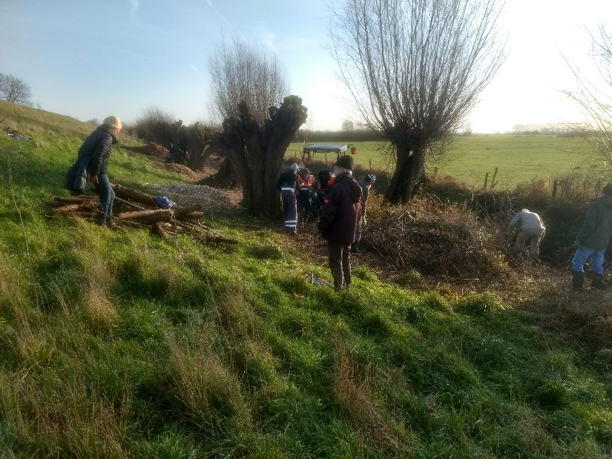

- het knotten van totaal 58 knotwilgen en daarna het versnipperen.
Dankzij een vrijwilliger met een trekker en een boer die zijn versnipperaar ter beschikking stelt kunnen we het dit jaar zelf alle hout versnipperen

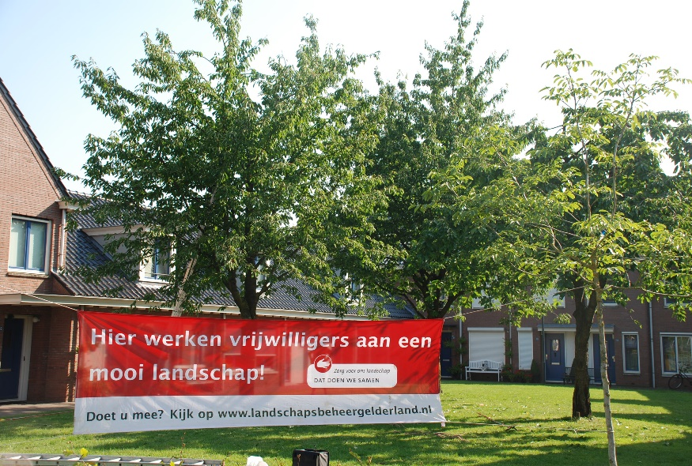
Het snoeien van 27 hoogstam fruitbomen op diverse plaatsen en in diverse particuliere tuinen.

Om de hoogstam in toom te houden dienen ze gesnoeid te worden en eigenlijk vanaf de aanplant elk jaar zodat de vorm er goed in kan komen.
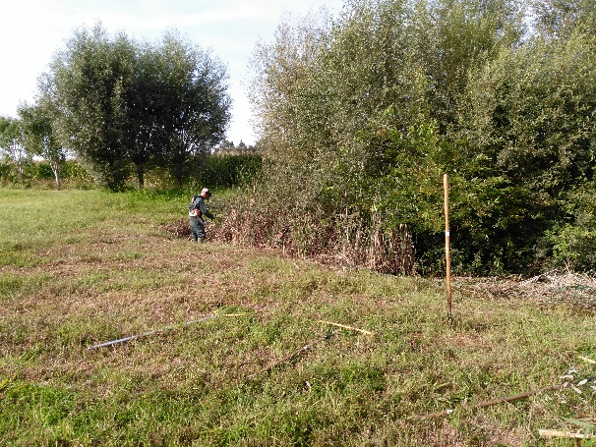
.

Nabij het klompenpad groeit de grote Berenklauw en om overlast voor de wandelaars te voorkomen zijn we in maart begonnen met het maaien daarvan. Ook het Japansknoopkruit maaien we regelmatig.

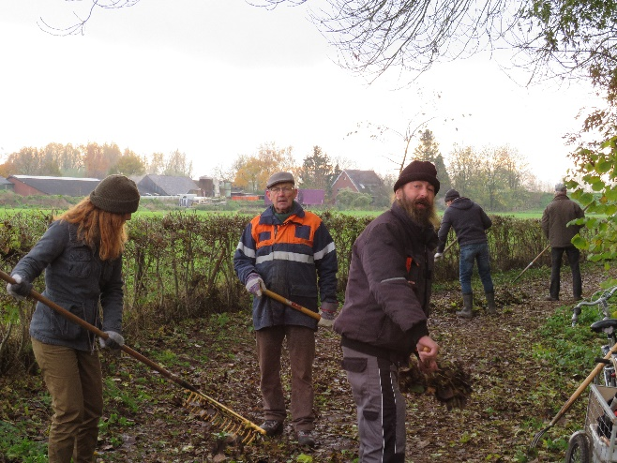
-In totaal is er 1050 m1 meidoornhaag geschoren en geknipt.

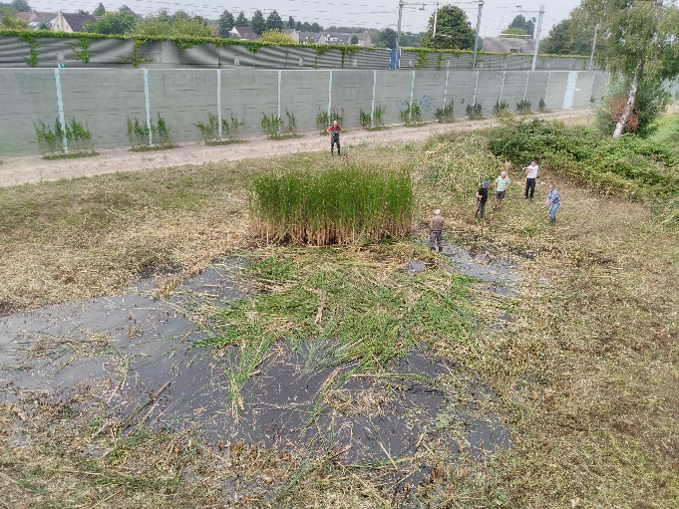

Ook hebben we 9 poelen onderhouden, De poel nabij het Kloosterpad hebben we eind dit jaar gemaaid, nadat de aanleg van het derde spoor was afgerond. En aan het einde van De Sleeg liggen nu 2 nieuwe poelen ter compensatie.

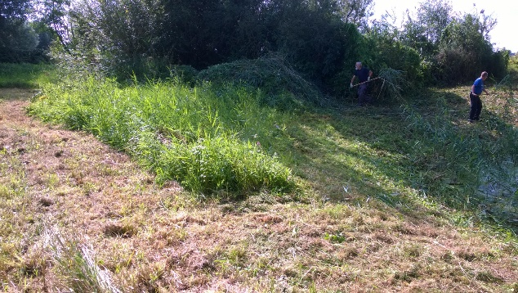
-De hooilandjes maaien en opruimen. Het sinusbeheer in het hooilandje achter de kerk weer verder ingevuld.
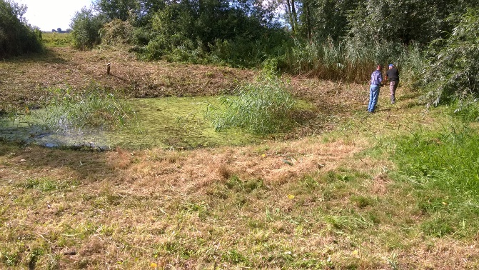
Door deze manier van maaien ontstaan er hoogteverschillen in de begroeiing en windluwe ruimten, heel geschikt voor solitaire bijen en vlinders.

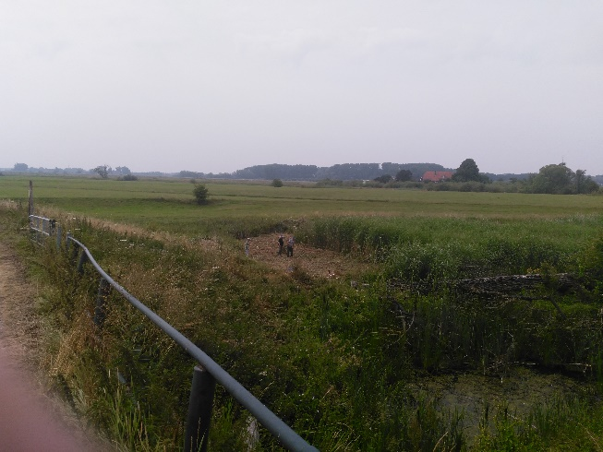

- Dit jaar is rond het klompenpad door de Rijnstrangen, door onze werkgroep weer onderhoud uitgevoerd zodat het goed beloopbaar is gebleven.
Hier een deel daarvan in de Rosandepolder, waar we veel riet hebben gemaaid en op hopen gezet.

De aanleg van een houtril bij het bijenhotel is dit jaar gerealiseerd door medewerkers van het ziekenhuis Rijnstate, een mooie invulling van een bedrijfsuitje
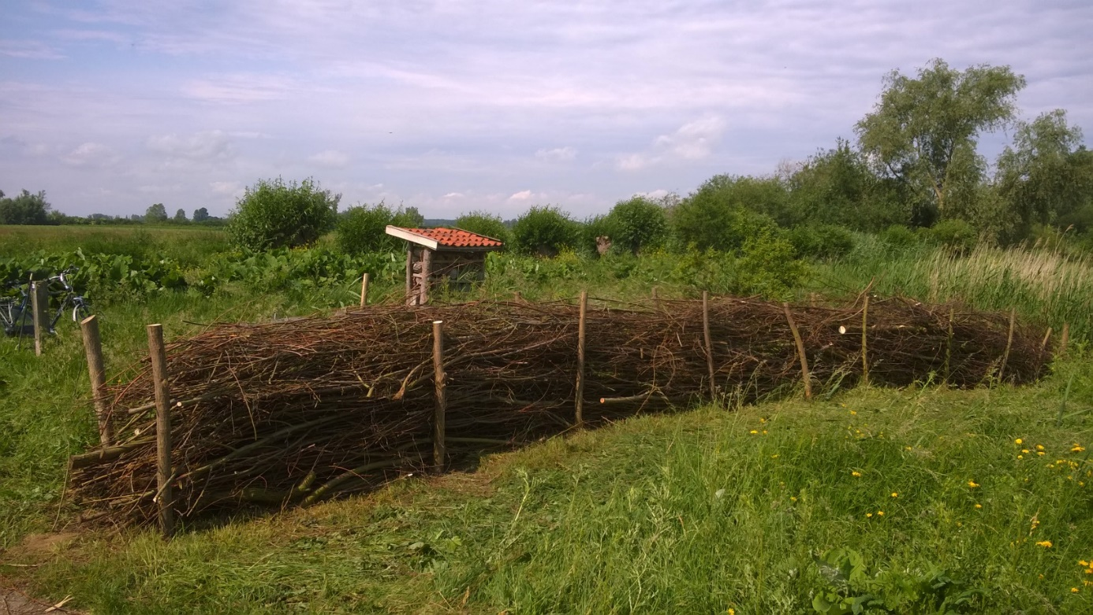
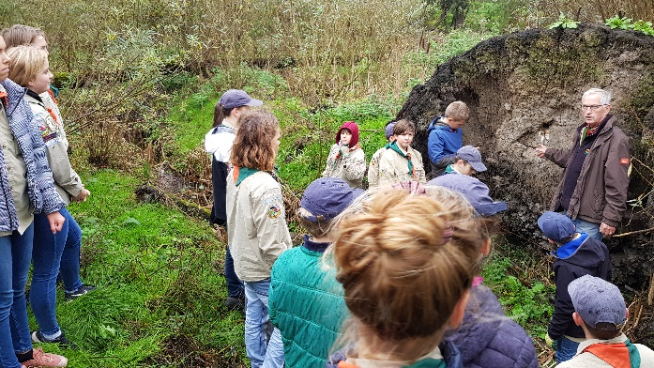
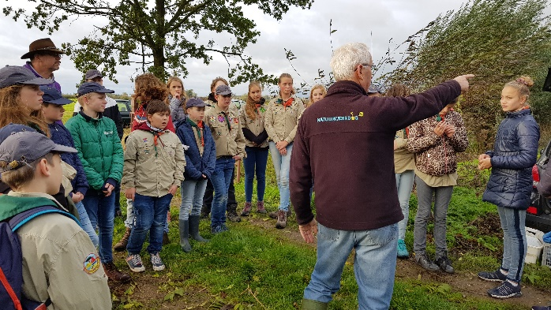
-Op de nationale natuurwerkdag 2 november waren we met 37 vrijwilligers actief met onderhoud in De Wejenward”,
Het knotten van wilgen en het snoeien de overhangende takken langs het klompenpad en het versterken van een ril met snoeihout bij het bijenhotel.

Daarbij was een groep van 20 scouts actief, leuk om zoveel enthousiasme te zien.
Natuurlijk hoort daar uitleg bij en het verwijzen naar een nest van het ijsvogeltje is daarbij een leuk detail.

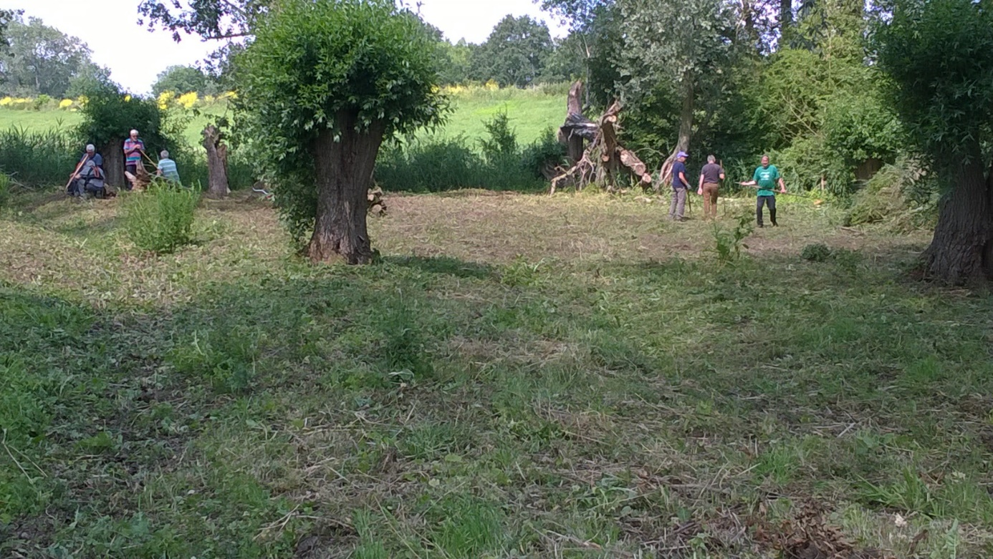

Het klompenmakersbosje van Staatsbosbeheer was dit jaar weer een mooi project. De moeraswolfsmelk is weer volledig terug en door het selectief maaien zorgen we dat die er ook kan blijven.
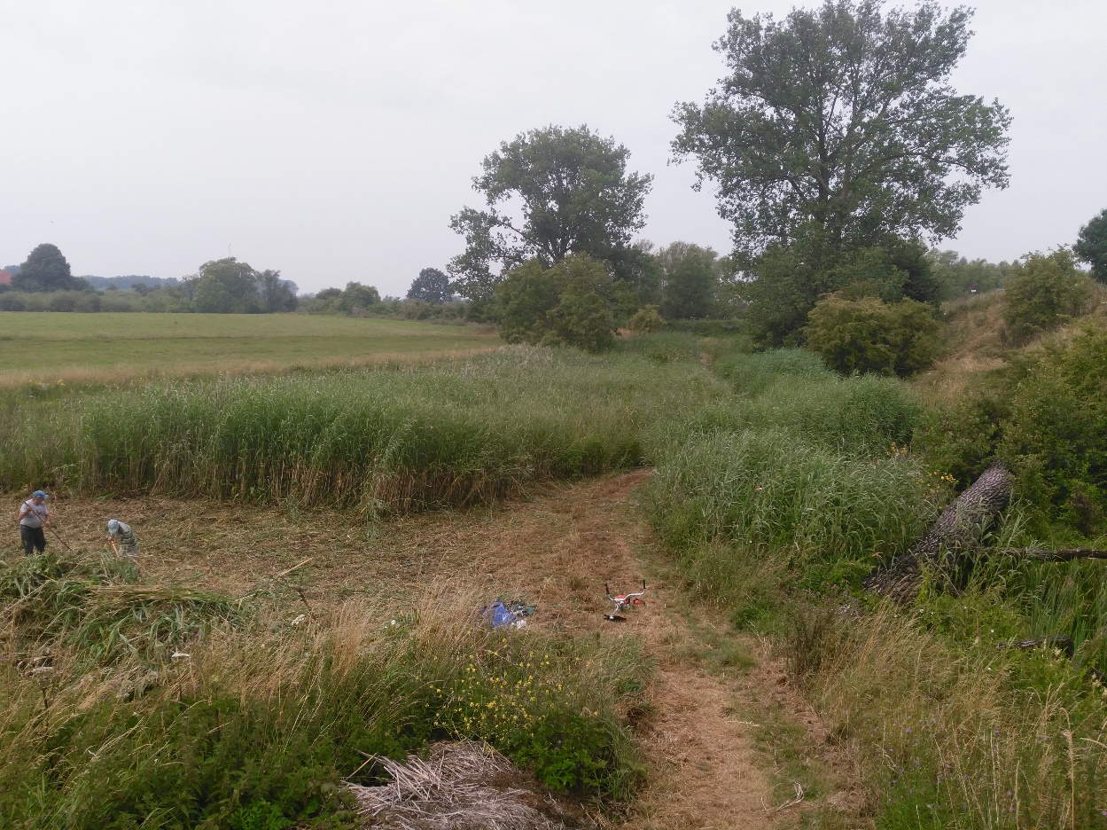

In de poel in de Rosandepolder is het riet een paar keer gemaaid en op hopen gezet.

Een heel werk vooral het afgestorven riet is lastig op te ruimen, maar dat is gebeurd en we hebben het komend jaar daar gemak van met het maaien.

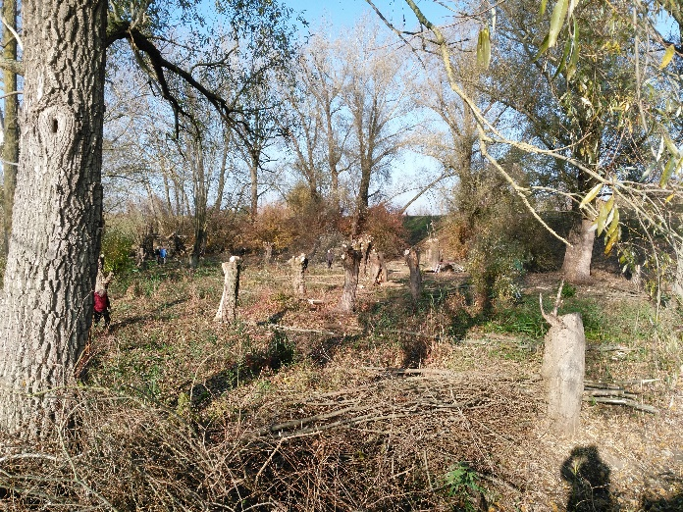
Dit jaar hebben we diverse personen kunnen helpen aan openhaardhout.
Door dat veel liefhebbers ook actief zijn bij leefklimaat is er weer nauw samengewerkt met Leefklimaat en met het mooie project “Met de school de boom in”.
Omdat de werkgroep Hoogstambrigade Zevenaar bijna volledig bestaat uit ook medewerkers van de werkgroep Oké, voegen we deze twee werkgroepen samen.

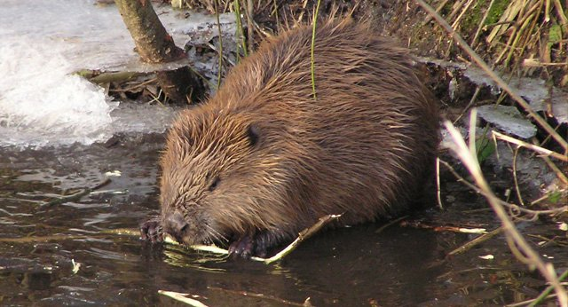
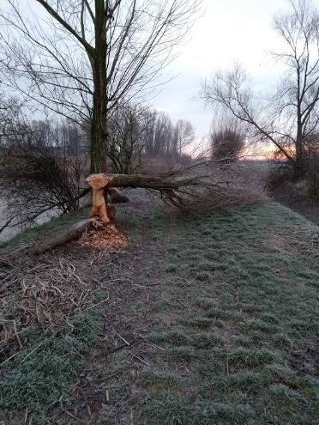
Al meerdere jaren hebben we hulp van de bevers, vooral bij het water van Karekiet.
Ook heeft de bever” De Wejenward “ontdekt en tot zijn werkterrein gemaakt. Prachtig om dit mooie werk gade te slaan en te zien hoe hij ons werk aanvult met zijn mooie sloopwerk van de aanwezige wilgen.

“De Wejenward”
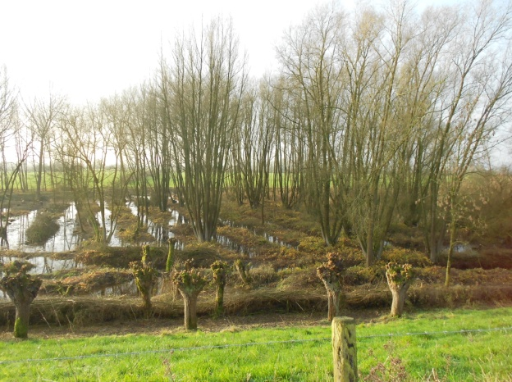
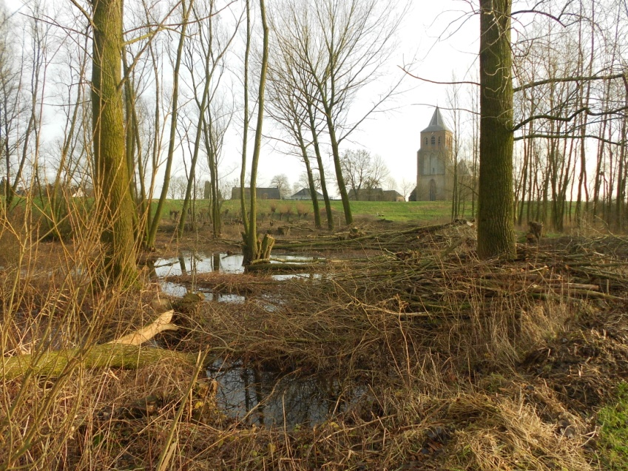
De wejeward: is een uiterwaard, waar wilgen groeien. Een wee is een wilgenteen. Liemers gezegde “Met één wee ku’j gin mand vlechte”.. “’n Mandenmaker haalt de weje uit de wejeward”. Wejen: Wejen werden in de herfst gesneden, als het blad eraf was. De wilgenstompen/knotten van ongeveer 0,50 cm hoogte werden dan met een sikkel van hun wejen ontdaan. Deze werden dan in bossen gebonden en in het water gelegd tot ze nodig waren voor gebruik. Ze moesten vochtig blijven dan waren ze flexibel, droog breken ze gelijk. Manden werden veel gebruikt voor o.a. voederbieten (in deze streek sukerru:ve genaamd), voor vervoer van eieren, kleinere voor gebruik in de keuken (schelmandje). Manden gemaakt van geschilde wejen waren duurder, was meer werk en waren wit dus mooier. Tot 1942 werd er jaarlijks gesneden maar tijdens de oorlog kwam het snijden van wejen tot stilstand en vanaf 1943 kon je er hout kopen als brandhout. Begin jaren 50 van de vorige eeuw werden hier nog wejen gesneden. Daarna is er nog enkele keren er wat hout uitgehaald voor afrastering, voor bonenstaken, voor geriefhout (wilgentenen en gewoon als brandhout, maar zeker geen structureel onderhoud meer). De gemeente heeft in de jaren 50 er populieren geplant en deze zijn eind jaren ,70 gekapt omdat ze ziek waren, de watervlek ziekte. Schranzebos: een takkenbos. “Vroeger wiere de bakkersaoves gestaok meh schranzebosse”. Ook werden de takkenbossen gebruikt onder een korenmijt, omdat het koren (zaad) niet nat mocht worden. De wejenward ook wel het teenhoutgat of pestboosje genoemd, is ontstaan door de grond te gebruiken voor het ophogen van de dijk. In 1723 was dit gehele stuk Gemeine Hutung. Het is een vochtig wilgenbosje met rabatten.
Jaarlijks houden we het bosje bij zodat het open blijft en ons een mooi biotoop schenkt.

Overzicht enkele Projecten, waar we dit jaar actief waren:
1) Poel en weide nabij kerk Oud-Zevenaar: 2) Plan Karekiet Oostzijde
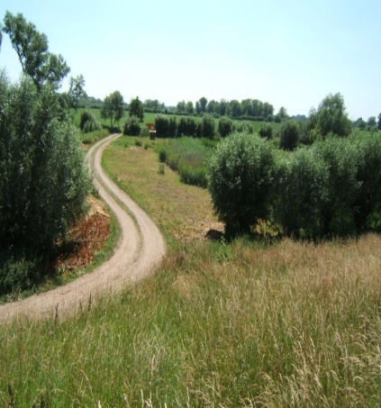
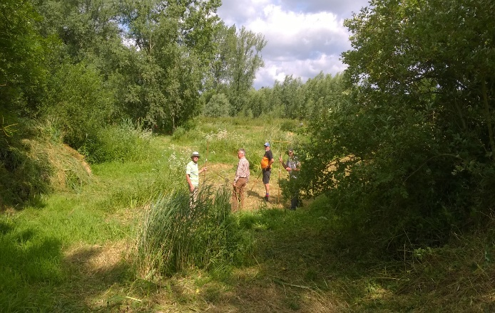

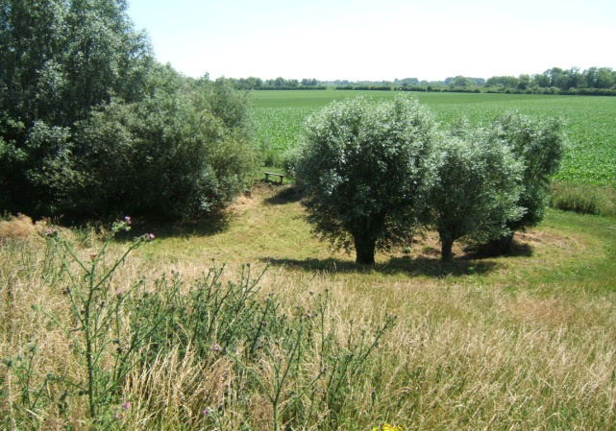
3 ) Plan Karekiet Westzijde: 4) Poel langs weg Gelderse waard : 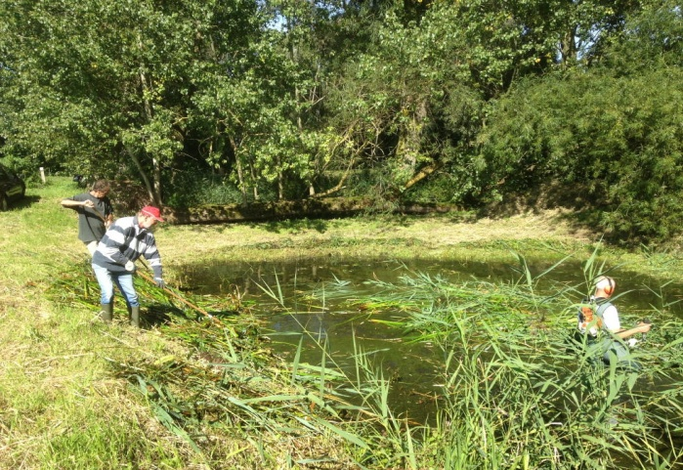

5) Klompenpad vanaf Kerk Oud Zevenaar tot de weg Gelderse Waard:
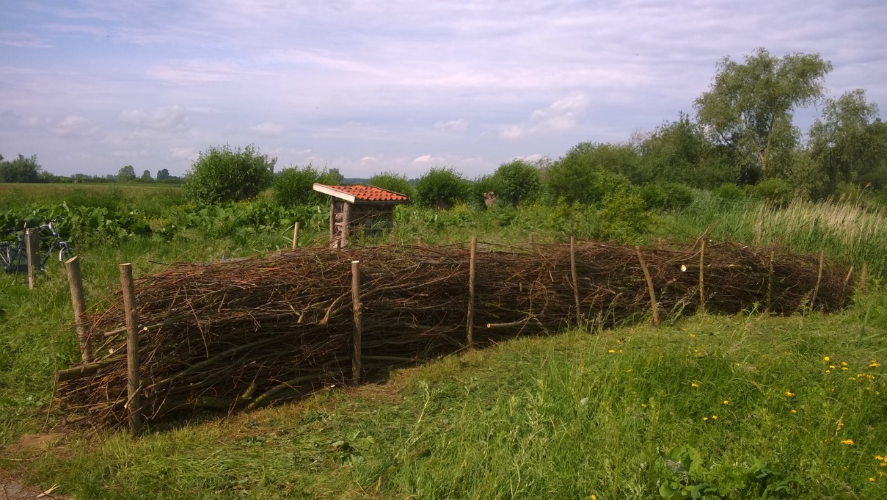

6) Poel en dijktalud ”Het Galgenmaaltje” Ooysedijk:
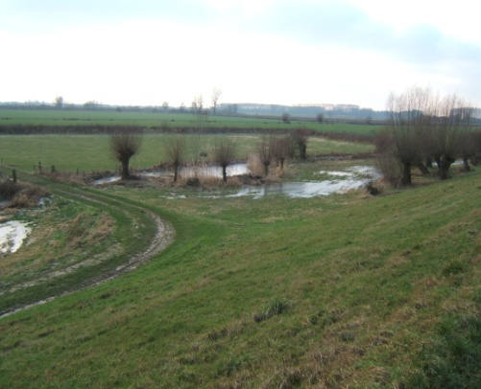
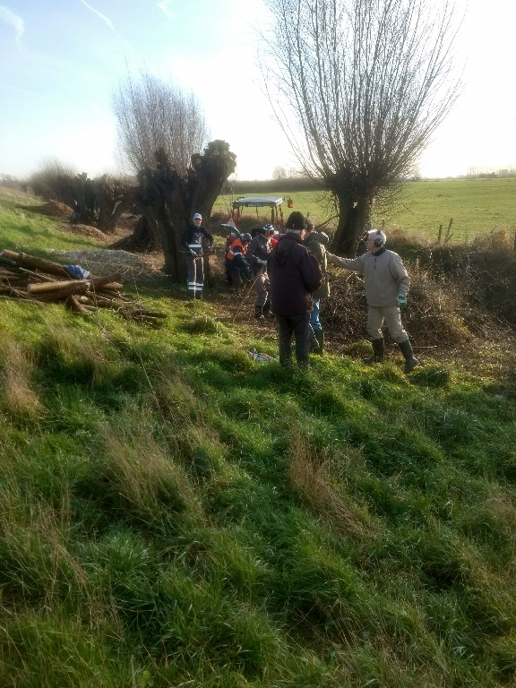

7) Poel nabij de Kloosterpad: 8) Poel Holthuizen;
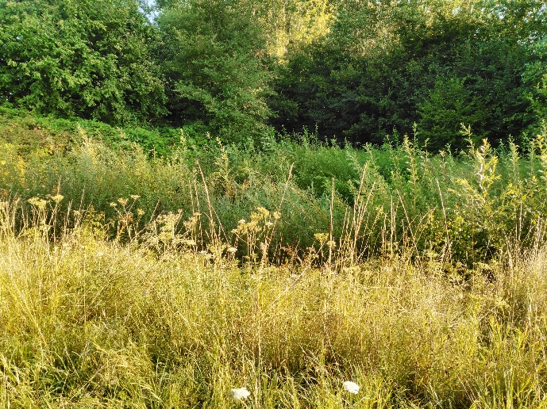
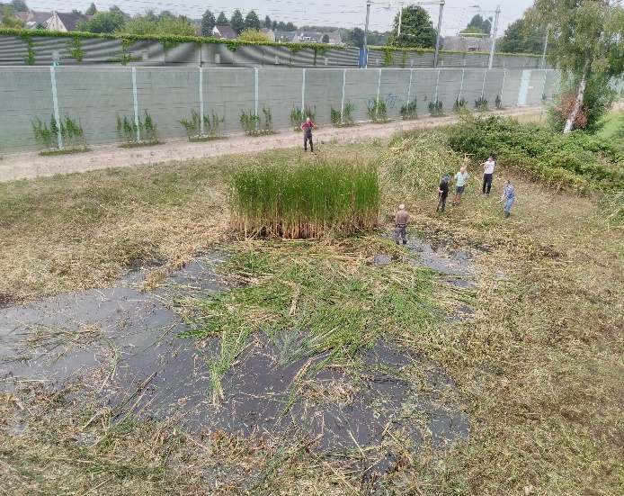

9) Poel Giesbeek
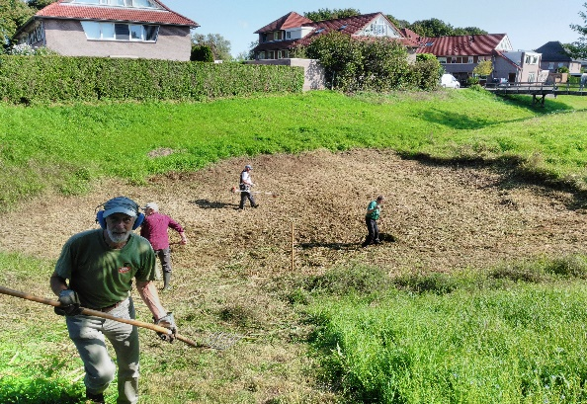
10) Poelen Roodwilligen.

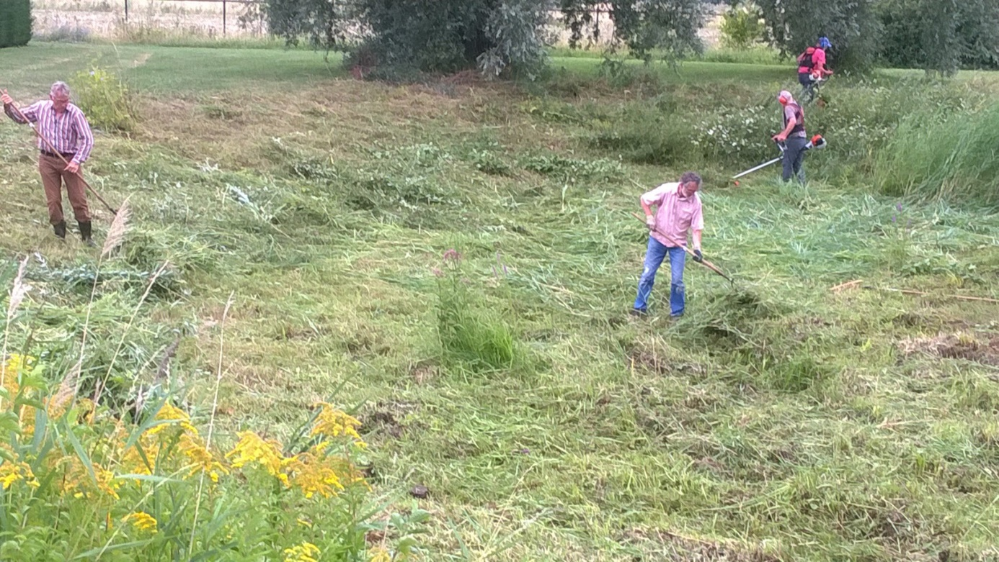

14 Poel Rosandepolder:

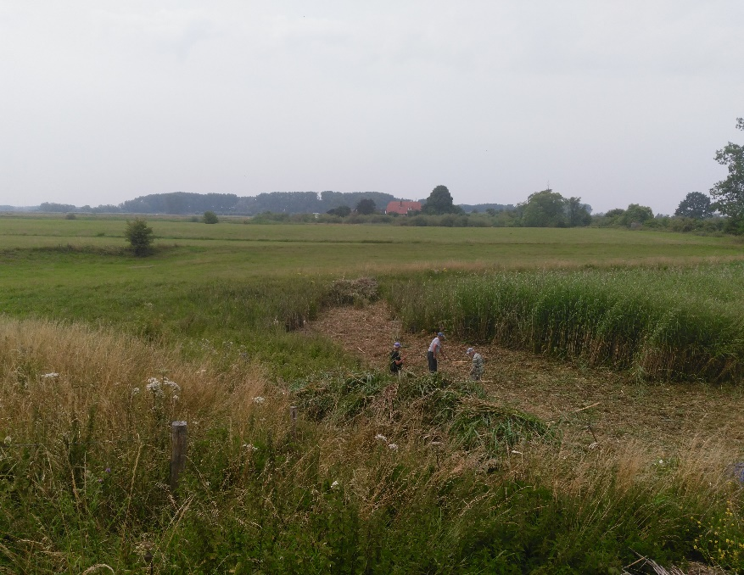
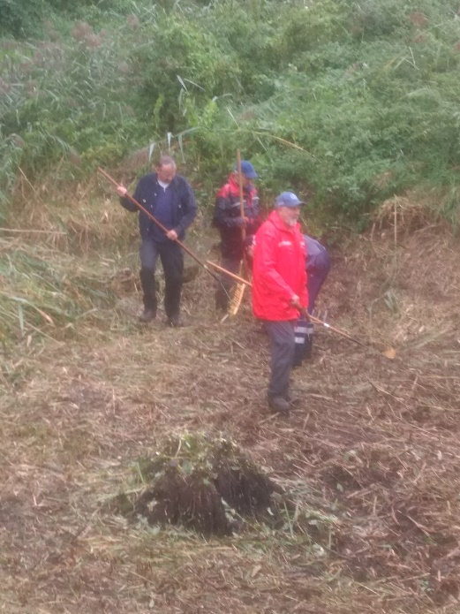

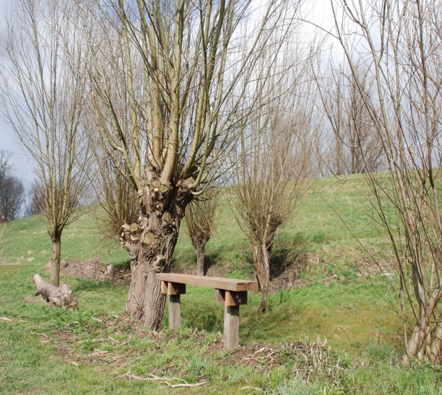
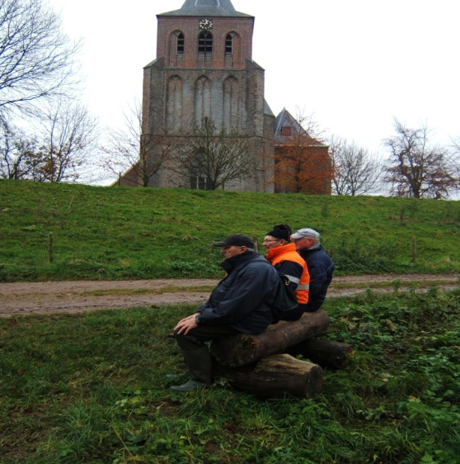1

We kijken ook dit jaar weer terug op een mooi stukje werk.
Samen kunnen we mooie natuur handhaven en ook maken, dus zien we een mooie taak voor de komende jaren.
We danken allen voor jullie inzet en de prettige samenwerking.

Vragen en advies: Zijn er punten waar jullie aandacht voor willen of waar je voor ons een taak ziet, dan stellen wij dit prijs dat van jullie te vernemen.
Met de vriendelijke groeten namens Werkgroep Oké; Gerrit Kolenbrander en Rieny Putmans.

